**Что представляет собой мочевой пузырь?**

Мочевой пузырь представляет собой полый орган, располагающийся в малом тазу, в который по мочеточникам поступает моча, вырабатываемая почками. При опорожнении мочевого пузыря моча выходит наружу через мочеиспускательный канал.

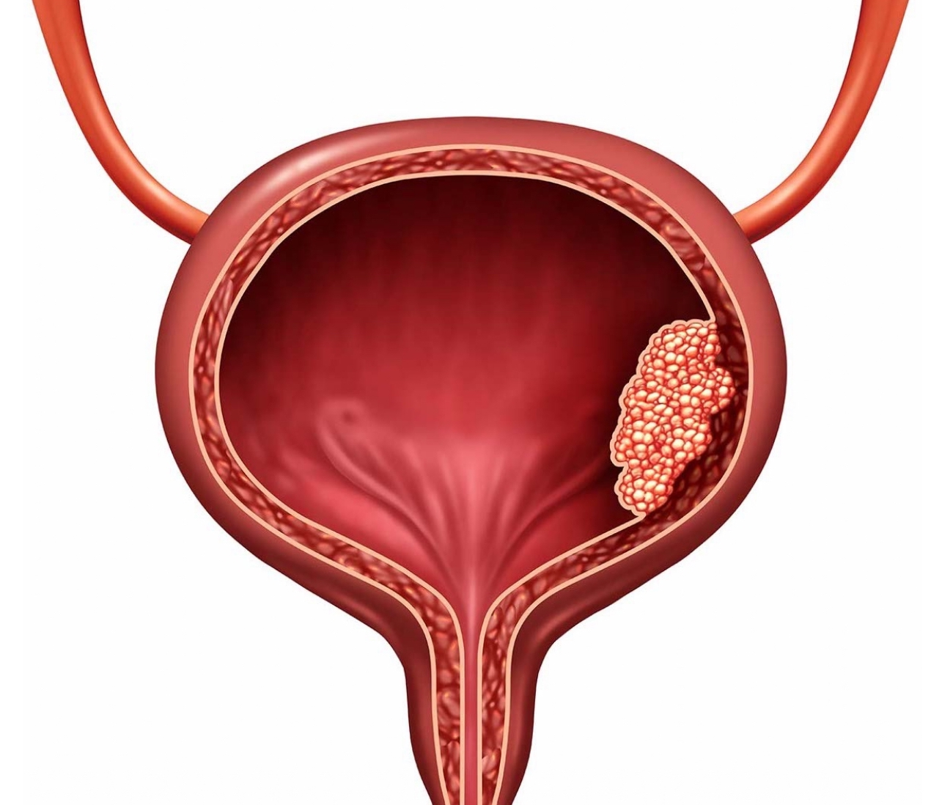

**Что такое рак мочевого пузыря? Стадии рака мочевого пузыря**

Рак мочевого пузыря представляет собой рост злокачественных клеток в мочевом пузыре.

Выделяют несколько стадий рака мочевого пузыря. Опухоль, которая растёт в просвет мочевого пузыря и не прорастает его мышечную стенку, называется немышечно-инвазивной. Подобные опухоли, как правило, поверхностные, и указывают на раннюю стадию заболевания.

Мышечно-инвазивная опухоль распространяется на мышечную стенку мочевого пузыря. При этом типе рака мочевого пузыря высока вероятность распространения опухоли на другие части тела (метастазирование). Лечение этого типа рака мочевого пузыря сложнее.

Если отмечается распространение опухолевых клеток на другие зоны, например лимфатические узлы или другие органы, речь идет о местнораспространённом или метастатическом раке мочевого пузыря. На этих стадиях полное излечение маловероятно. Медицинская помощь заключается в ограничении распространения заболевания и симптоматическом лечении.

**Факторы риска мочевого пузыря**

Рак мочевого пузыря чаще всего развивается у лиц старше 60 лет. Курение является причиной почти половины случаев рака мочевого пузыря. Другим известным фактором риска является контакт с химическими веществами, используемыми при производстве лакокрасочных материалов, металла и нефтепродуктов. Риск развития рака мочевого пузыря повышают некоторые виды вирусов, бактерий и паразитов, а также хроническая мочевая инфекция.

**Как лечится рак мочевого пузыря?**

Лечение рака мочевого пузыря проводится в зависимости от риска рецидива и прогрессии. Риск определяется индивидуальными характеристиками, стадией и степенью злокачественности опухоли.

Лечение немышечно-инвазивного рака заключается в удалении при трансуретральной резекции (ТУР) мочевого пузыря всех видимых опухолей. ТУР мочевого пузыря часто сопровождается введением в мочевой пузырь лекарств для предупреждения роста и распространения опухолевых клеток (внутрипузырная химиотерапия). Пациентам с повышенным риском рецидива может быть проведена дополнительная химиотерапия или иммунотерапия.

Основным методом лечения мышечно-инвазивного рака мочевого пузыря является хирургическое удаление мочевого пузыря (цистэктомия) с последующим формированием нового пути отведения мочи. В ряде случаев до или после хирургического вмешательства выполняется системная химиотерапия или иммунотерапия.

**Что такое ТУР мочевого пузыря?**

Трансуретральная резекция (ТУР) мочевого пузыря – это хирургическое удаление опухолей мочевого пузыря. ТУР используется для получения опухолевой ткани для установления диагноза и, если это возможно, для полного удаления немышечно-инвазивного рака мочевого пузыря. ТУР мочевого пузыря выполняется ригидным (жёстким) эндоскопическим инструментом, который вводится в мочевой пузырь через мочеиспускательный канал под анестезией. ТУР мочевого пузыря, как правило, длится не более 1 часа и не требует длительной госпитализации. После вмешательства на несколько дней устанавливается уретральный катетер. Как и при любом хирургическом вмешательстве, существует риск осложнений. Осложнения ТУР мочевого пузыря включают кровотечение, развитие инфекции, перфорацию стенки мочевого пузыря (происходит редко, когда опухоль удаляется до глубоких мышечных слоев), примесь крови в моче, невозможность самостоятельного мочеиспускания вследствие формирования сгустка в мочевом пузыре.

**Что такое радикальная цистэктомия?**

Радикальная цистэктомия – это полное удаление мочевого пузыря хирургическим путем. Используется для лечения мышечно-инвазивного рака мочевого пузыря и включает удаление мочевого пузыря, нижних отделов мочеточников, тазовых лимфатических узлов, предстательной железы и семенных пузырьков у мужчин; матки, прилегающей части мочеиспускательного канала и влагалища у женщин. Радикальная цистэктомия выполняется вместе с операцией по отведению мочи, при которой формируется новый путь накопления и выделения мочи. Основными вариантами отведения мочи являются:

* Илеокондуит - участок тонкой кишки располагается между мочеточниками и кожей, на передней брюшной стенке формируется отверстие (уростома), к которому крепится мочеприёмник, собирающий выделяемую мочу;
* Ортотопический артифициальный мочевой пузырь - формирование искусственного «мочевого пузыря» из участка тонкой кишки с сохранением привычного формата мочеиспускания;
* Уретерокутанеостомия - выведение мочеточников на кожу, при этом в почки устанавливаются специальные стенты, по которым моча выделяется наружу в мочеприёмники.

*Существует несколько показаний к удалению мочевого пузыря:*

* Наличие мышечно-инвазивной опухоли;
* Наличие опухоли с агрессивным ростом (низкодифференцированной), которая располагается в нескольких зонах (мультифокальная), или поверхностной опухоли, резистентной к химиотерапии или иммунотерапии;
* Неэффективность или рецидив поле лечения с сохранением мочевого пузыря, развитие серьёзных осложнений этого лечения